HỘI NGHỊ VIÊN CHỨC NĂM HỌC 2024 - 2025
Ngày 26/10/2024, trường Mầm non Hoa Phượng Hồng đã tổ chức Hội nghị Viên chức năm học 2024 - 2025. Hội nghị diễn ra trong bầu không khí trang trọng, dân chủ và đầy trách nhiệm.
Hội nghị cán bộ viên chức hàng năm là một trong những hoạt động ý nghĩa, quan trọng, đây là dịp để nhà trường nhìn lại kết quả hoạt động của năm vừa qua và đặt ra phương hướng, nhiệm vụ hoạt động cho năm học mới.
Hội nghị đã được nghe các báo cáo: Kiểm điểm việc thực hiện đường lối, chủ trương của Đảng, chính sách, pháp luật của Nhà nước có liên quan đến chức năng, nhiệm vụ của cơ quan, đơn vị; Đánh giá, tổng kết và kiểm điểm trách nhiệm của người đứng đầu cơ quan, đơn vị trong việc thực hiện kế hoạch công tác hằng năm; Báo cáo kiểm điểm việc thực hiện Nghị quyết hội nghị cán bộ viên chức năm học 2023 - 2024 và những quy định về thực hiện dân chủ tại cơ quan, đơn vị; kết quả giám sát, hỗ trợ cán bộ, công chức, viên chức, người lao động thực hiện dân chủ ở cơ quan, đơn vị; Báo cáo hoạt động của Ban Thanh tra nhân dân trong năm học 2023 – 2024 và chương trình công tác năm học 2024 – 2025…
Dưới sự chủ trì của Đoàn Chủ tịch, Hội nghị viên chức năm học 2024 - 2025 đã diễn ra sôi nổi, tích cực. Trên cơ sở các nội dung báo cáo, CB- GV- NV đã tích cực thảo luận, thẳng thắn đóng góp ý kiến, đề xuất giải pháp nhằm nâng cao chất lượng và hiệu quả hoạt động chuyên môn, góp phần thực hiện thắng lợi nhiệm vụ năm học 2024 - 2025.
Dưới đây là một số hình ảnh của hội nghị:
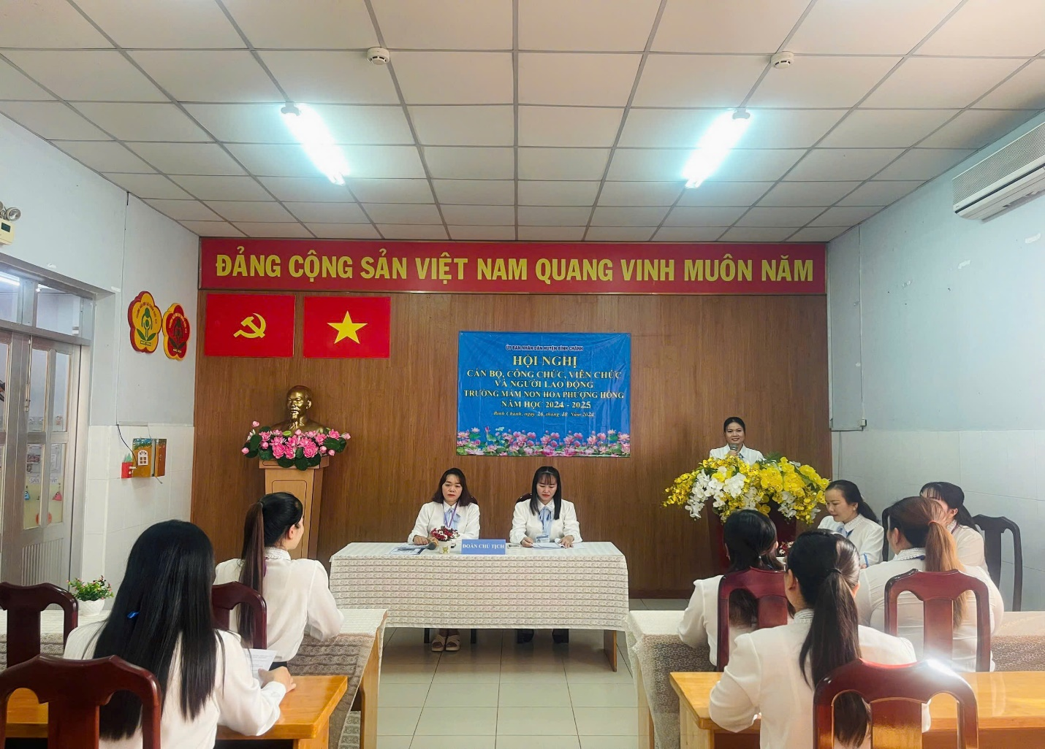
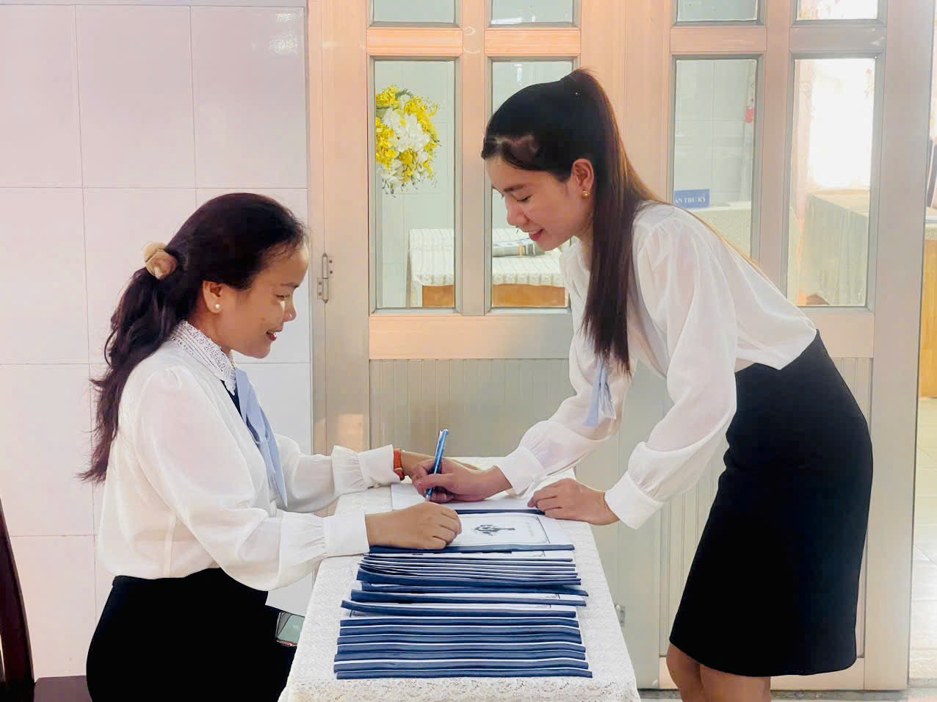
Đ/c Phạm Thị Thêu báo cáo tình hinhh CB-CC-VC tham duej hội nghị

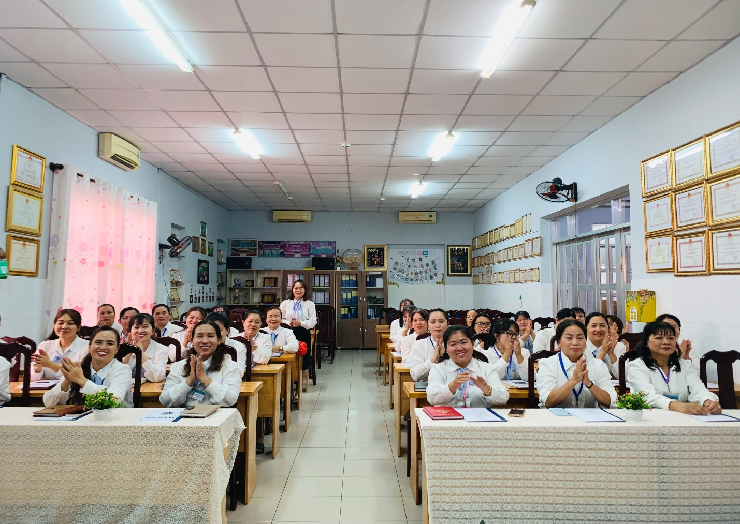
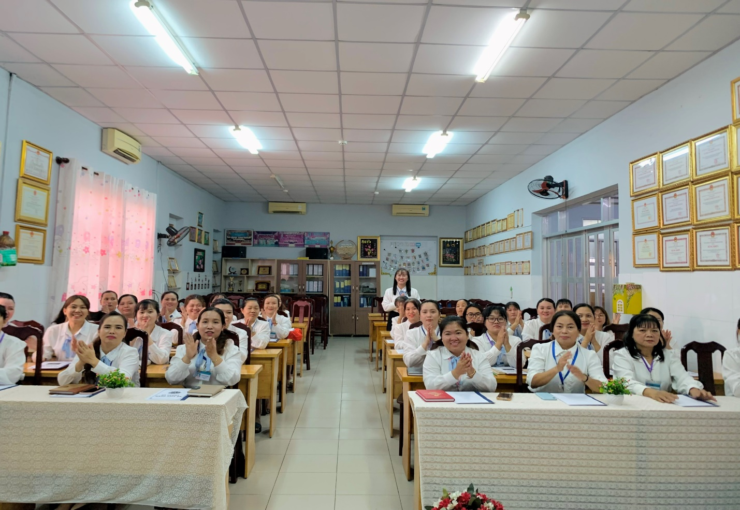

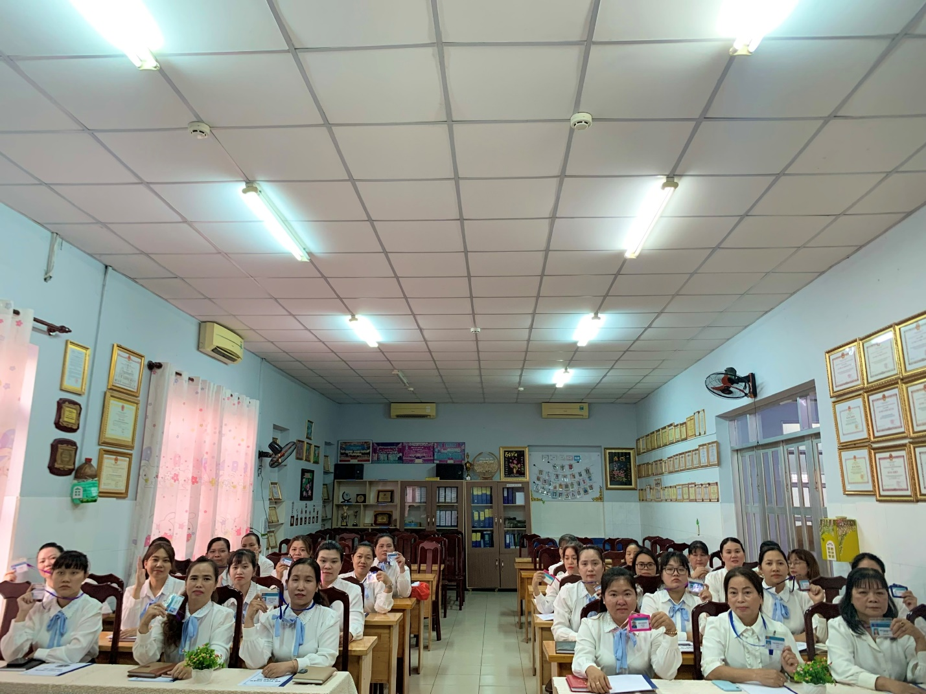
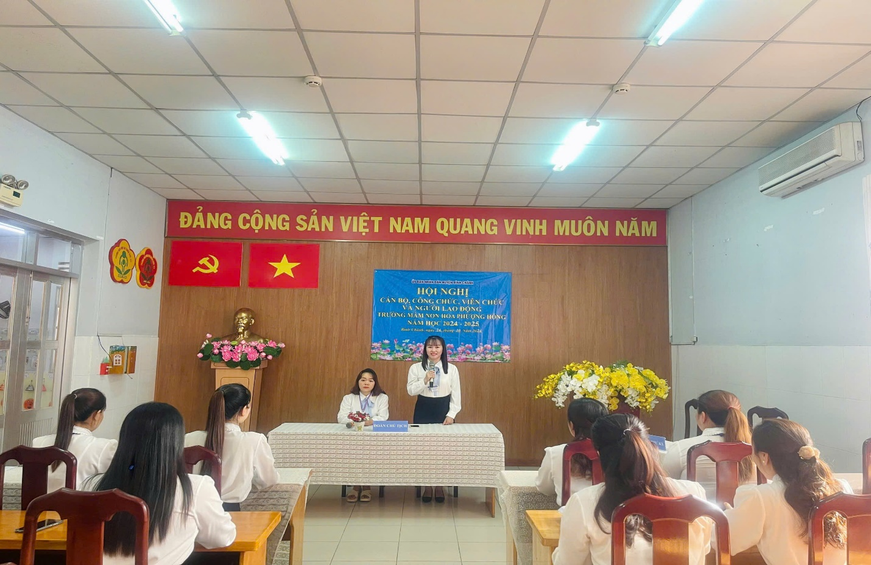
Đoàn chủ tịch giới thiệu thư ký hội nghị
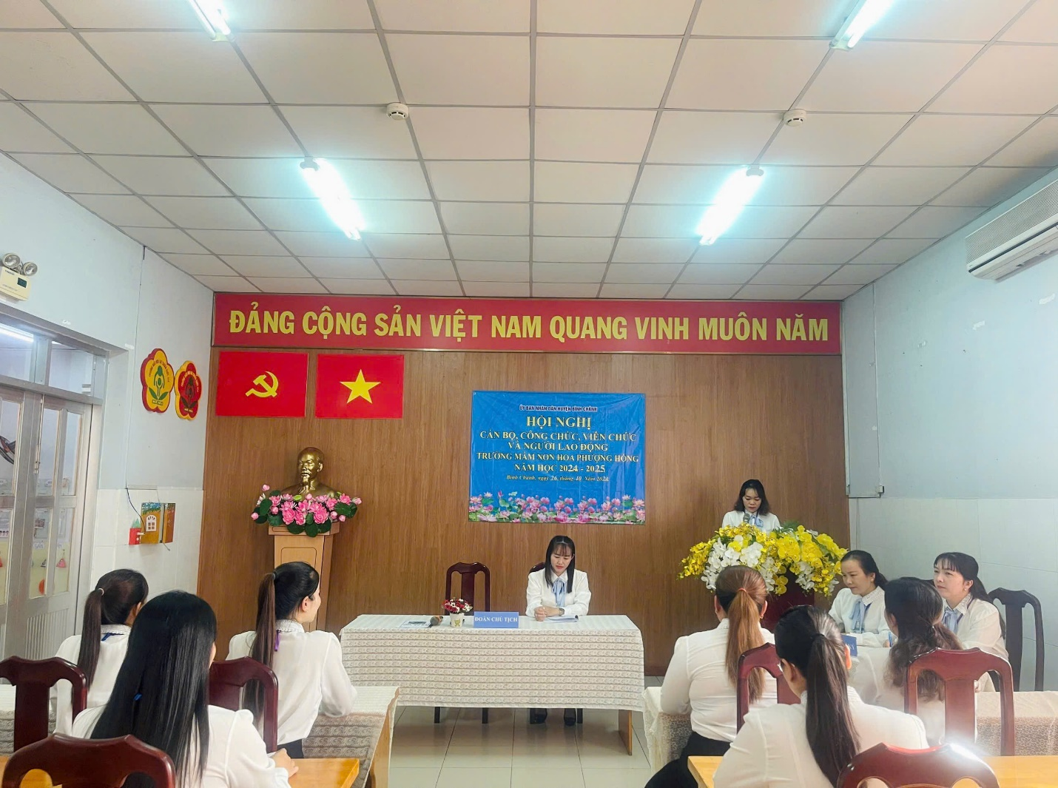
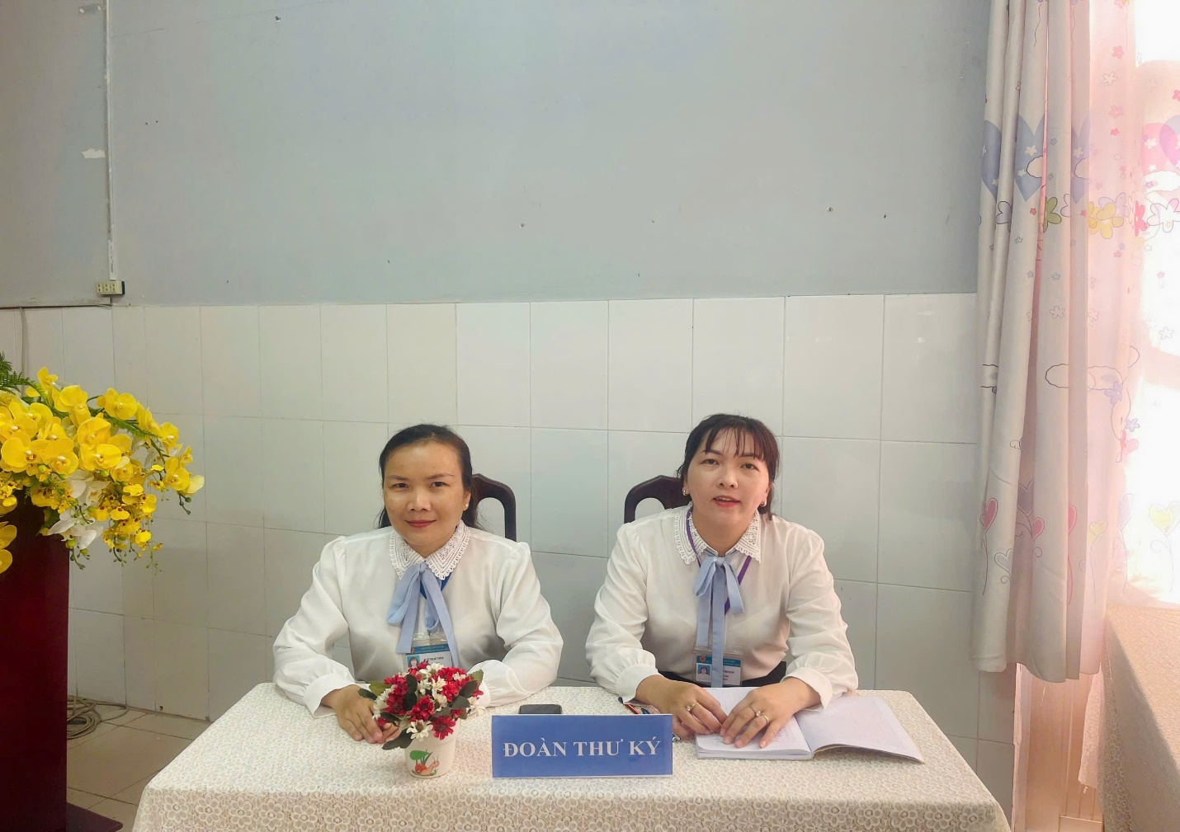
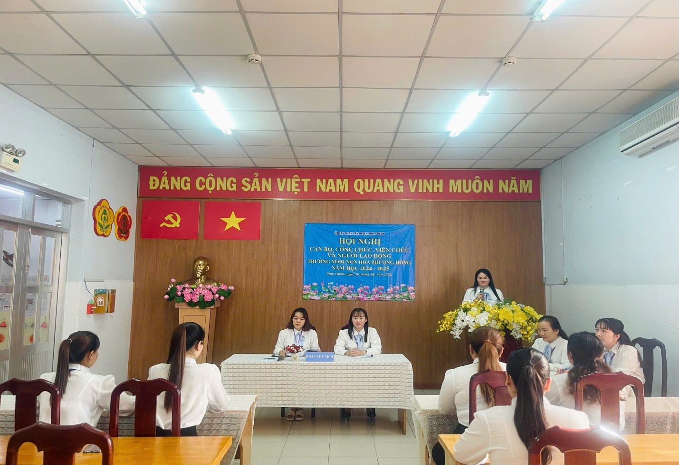
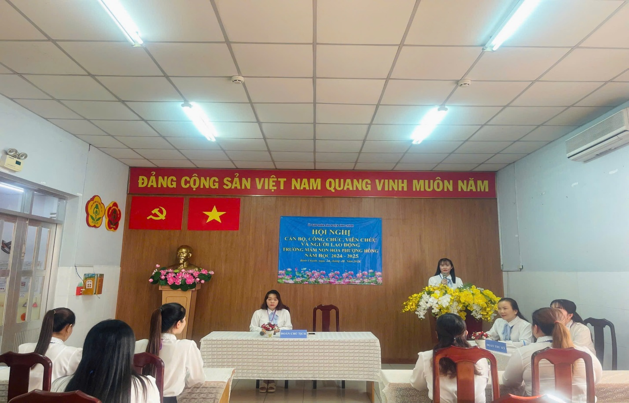
Đồng chí Bùi Thị Thủy trình bày báo cáo hoạt động của Ban Thanh tra nhân dân
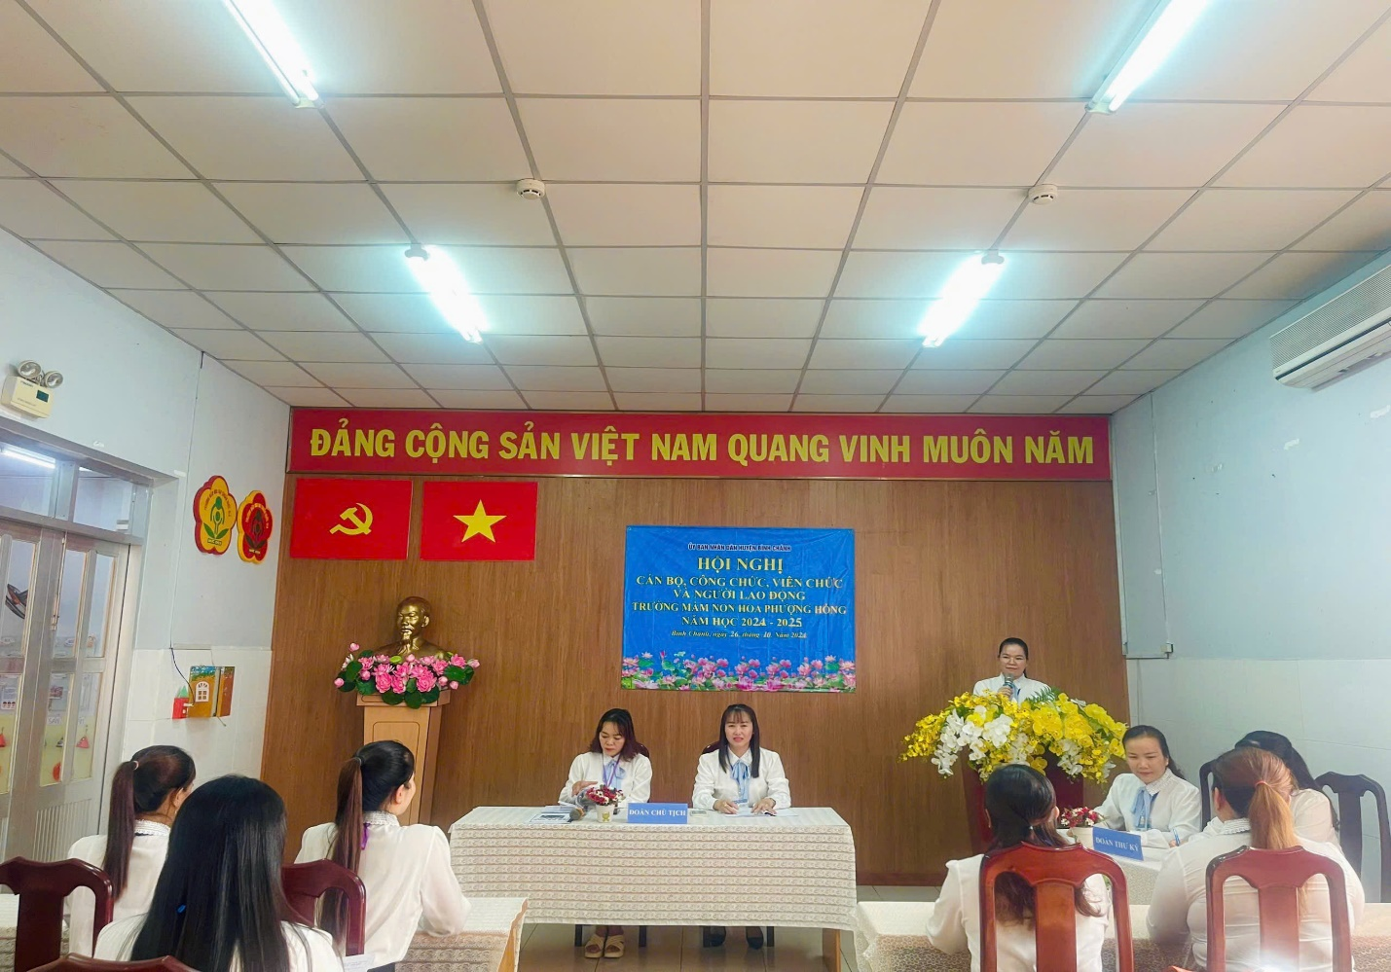
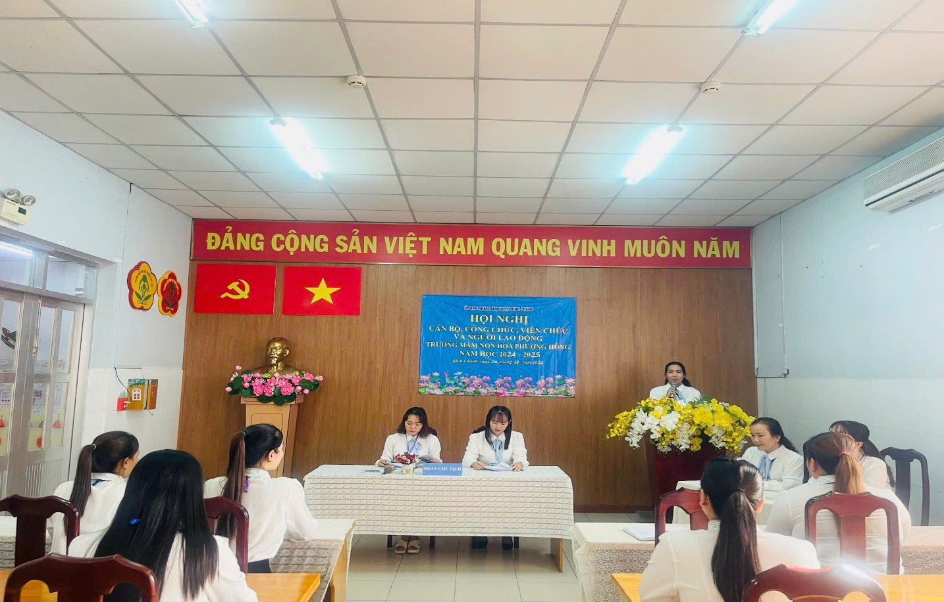

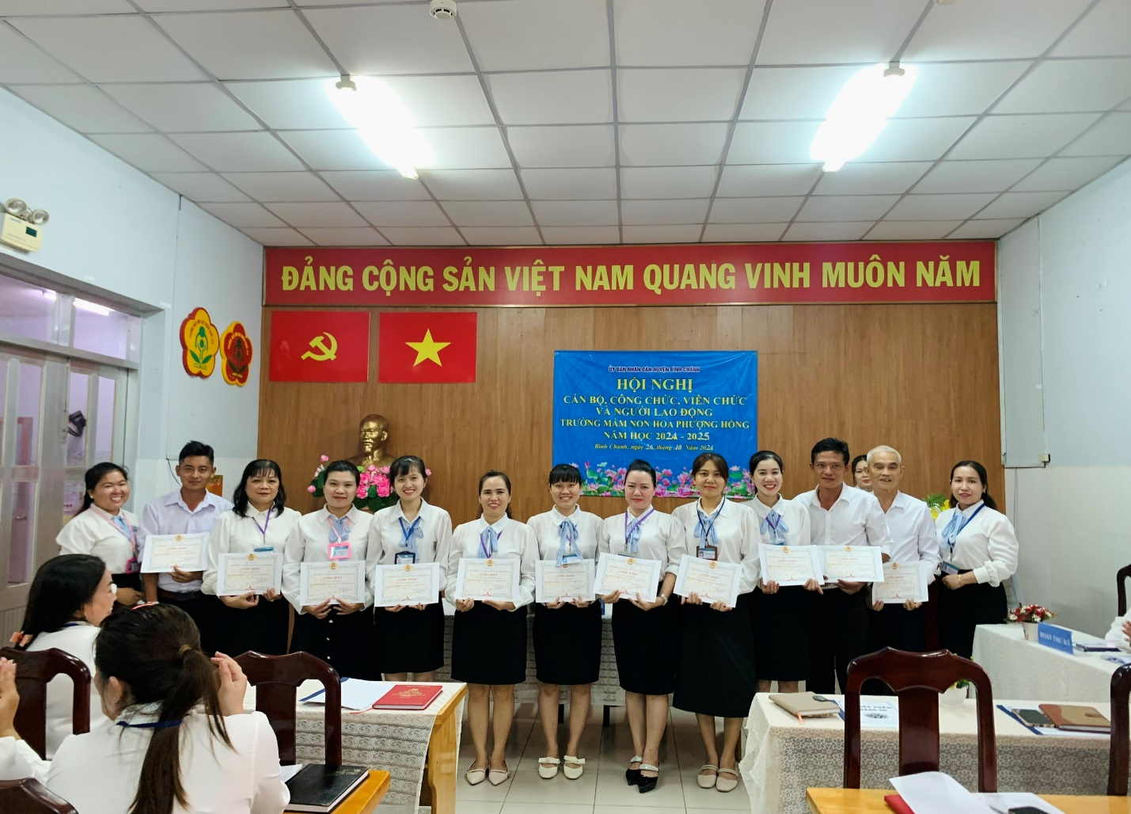
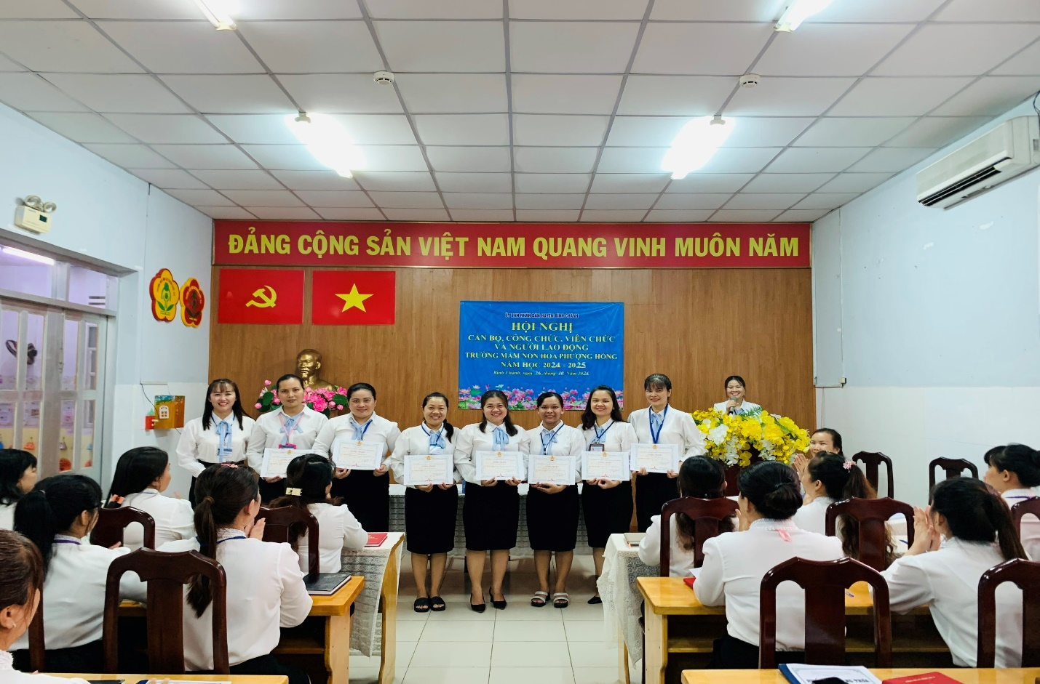
Động viên khen thưởng năm học 2023-2024
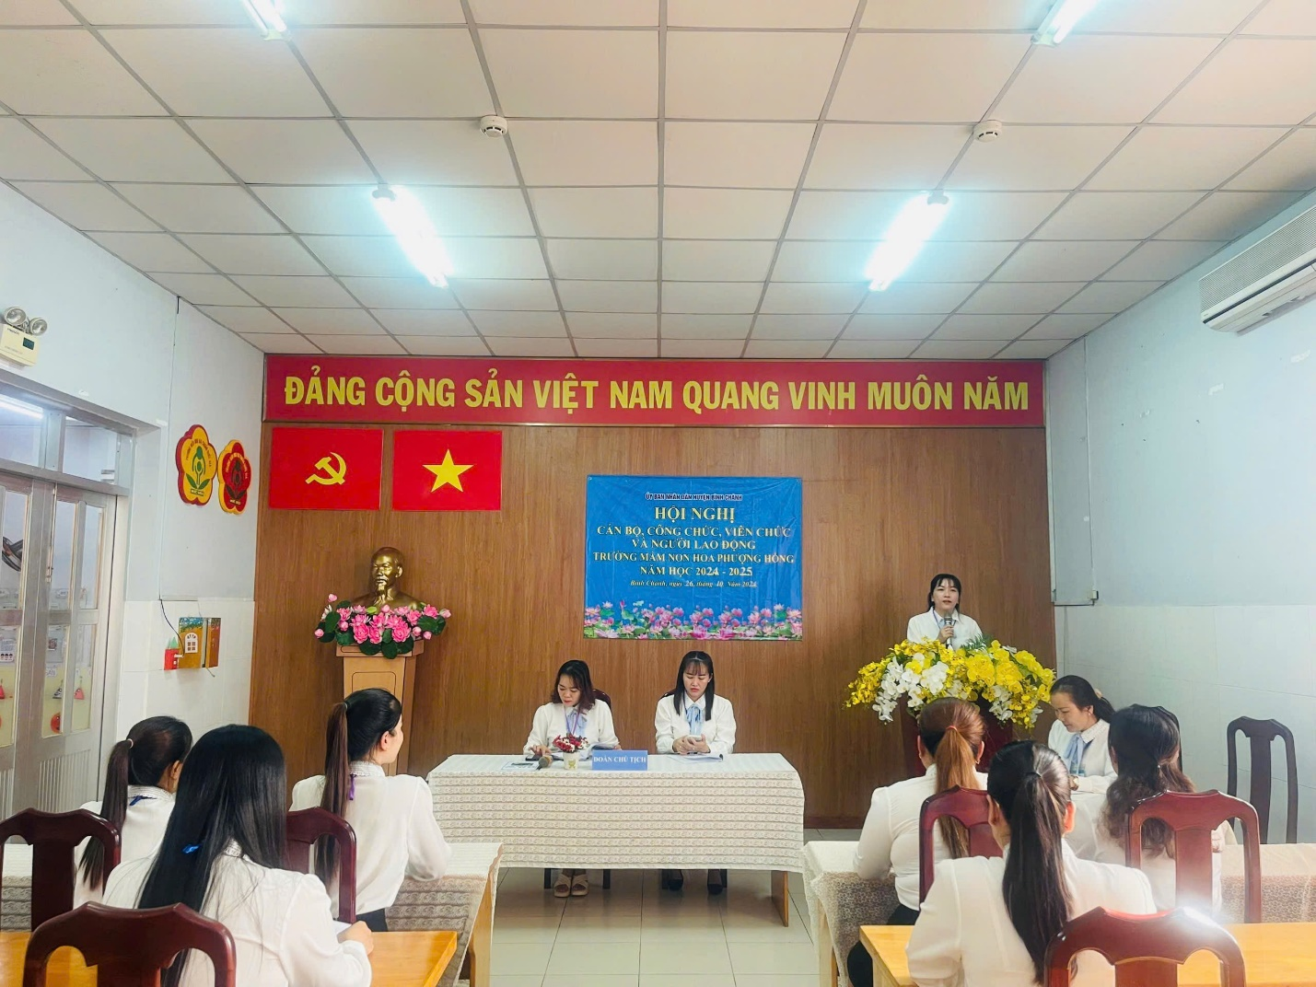
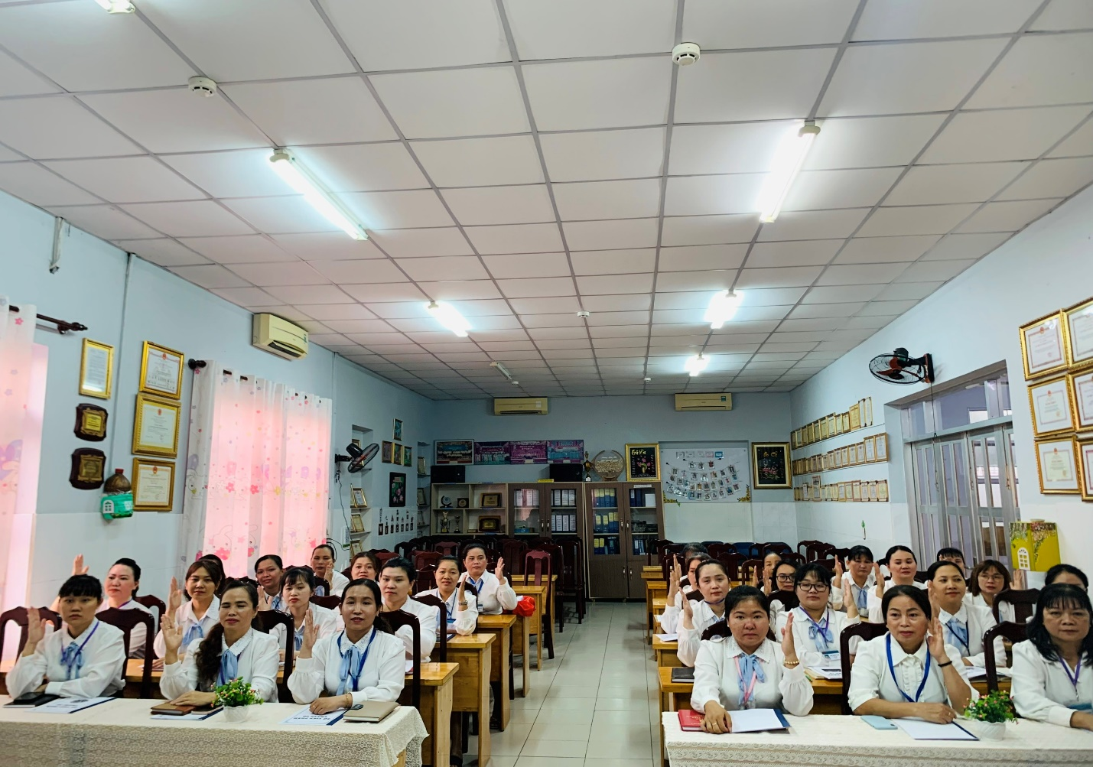
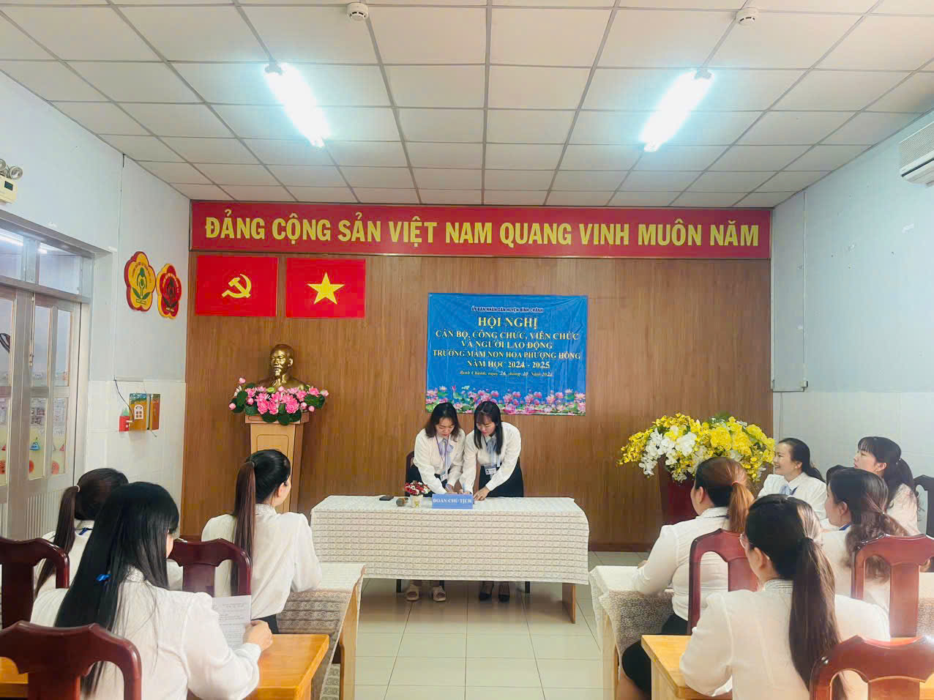
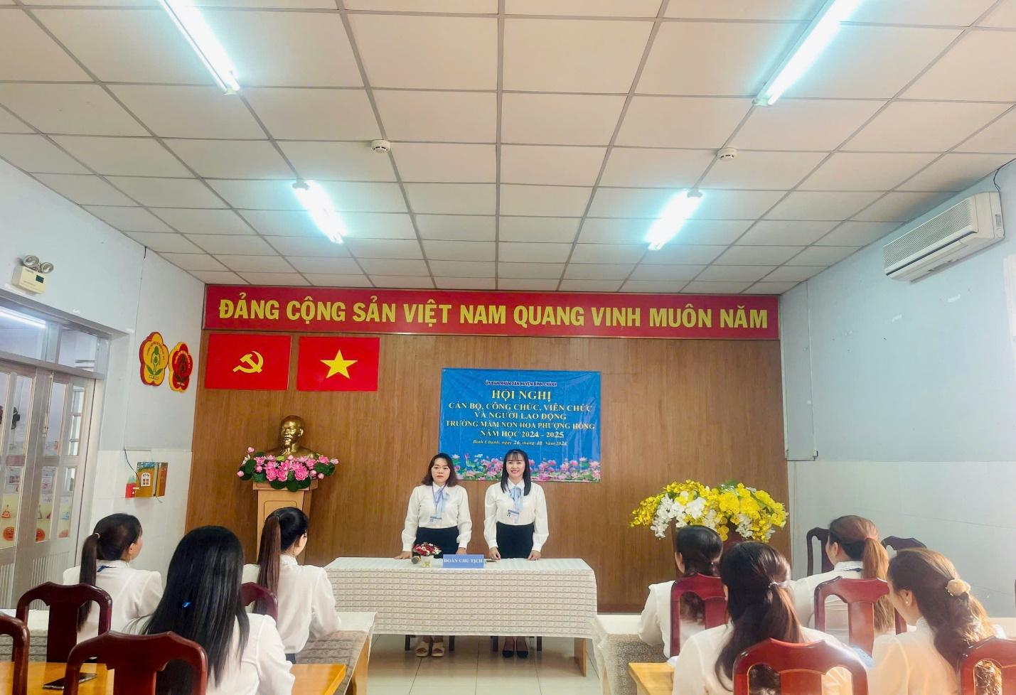
Ký giao ước thi đua năm học 2024-2025
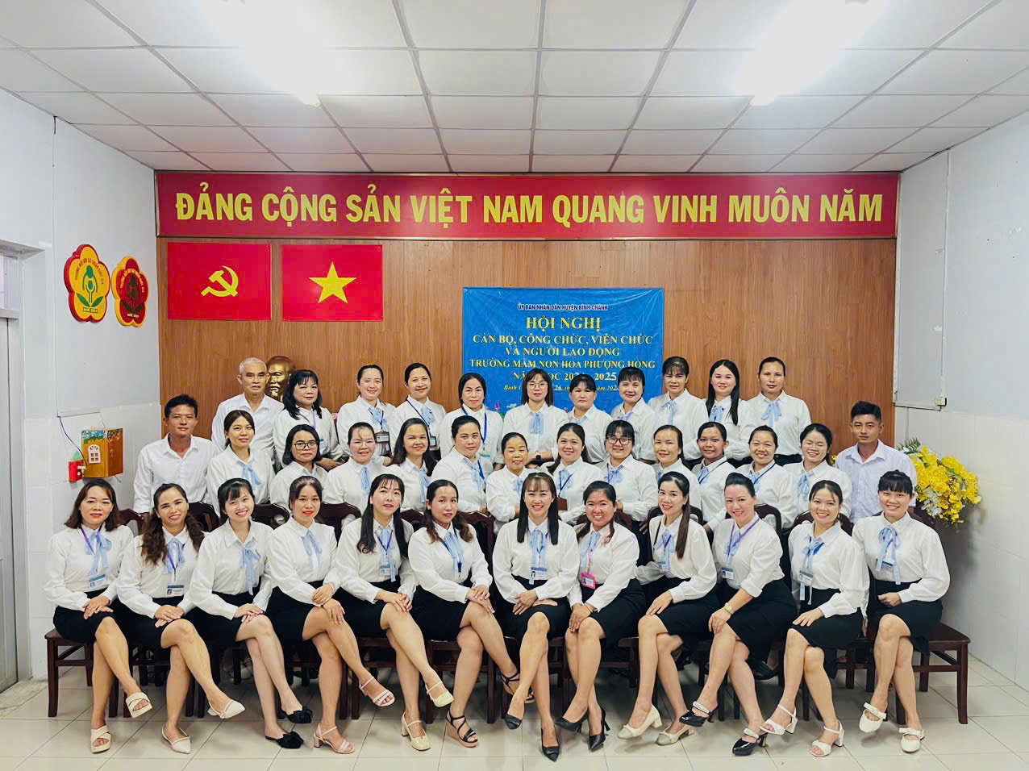
Hội nghị đã diễn ra thành công tốt đẹp mở ra một không khí thi đua sôi nổi, với tinh thần đoàn kết, nỗ lực để hoàn thành tốt mục tiêu của năm học 2024 – 2025.

